ข้อมูลพื้นฐานโรงเรียน กลางคลองสอง (พร ดีเจริญ)
ผู้บริหารโรงเรียน กลางคลองสอง (พร ดีเจริญ)

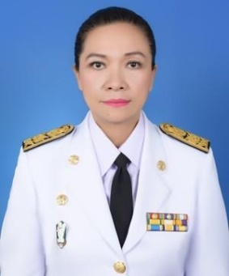

นางดาราลักษณ์ อุนยะวงษ์
ตำแหน่ง ผู้อำนวยการสถานศึกษา วิทยฐานะ ผู้อำนวยการชำนาญการพิเศษ
โทร 063 7895324

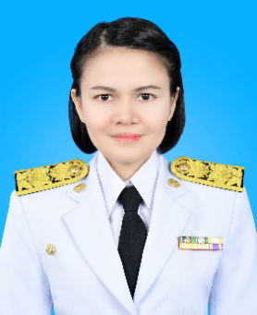

.นางสาวเรียม เพชรสารพรม
ตำแหน่ง รองผู้อำนวยการสถานศึกษา วิทยฐานะ รองผู้อำนวยการชำนาญการพิเศษ
โทร 083 0975068

ข้อมูลปรับปรุง วันที่ 11 เมษายน 2567

ข้อมูลนักเรียน โรงเรียนในสังกัดสำนักงานเขตคลองสามวา .
ประจำปีงบประมาณ พ.ศ. 2567 (ปีการศึกษา 2566)
สำนักงานเขตคลองสามวา กรุงเทพมหานคร
ข้อมูล ณ 1 มีนาคม 2567 .
ระดับ | ชาย | หญิง | รวม
อนุบาล | 31 | 36 | 67
ประถมศึกษา | 129 | 123 | 252
มัธยมศึกษาตอนต้น | - | - | -
มัธยมศึกษาตอนปลาย | - | - | -
รวม | 160 | 159 | 319

ข้อมูลครู โรงเรียนในสังกัดสำนักงานเขตคลองสามวา .
งบประมาณ พ.ศ. 2567 (ปีการศึกษา 2566)
สำนักงานเขตคลองสามวา กรุงเทพมหานคร
ข้อมูล ณ 1 มีนาคม 2567 .
ครูไทย | ต่ำกว่า ป.ตรี | ป.ตรี | ป.โท | ป.เอก | รวม
ข้าราชการ | - | 11 | 7 | - | 18
อัตราจ้าง | - | - | - | - | -
รวม | - | 11 | 7 | - | 18
ครูต่างชาติ | ต่ำกว่า ป.ตรี | ป.ตรี | ป.โท | ป.เอก | รวม
สัญชาติไทย | - | 1 | - | - | 1
สัญชาติฟิลิปปินส์ | - | 1 | - | - | 1
รวม | - | 2 | - | - | 2
รวม | - | 13 | 7 | - | 20

ข้อมูลเงินนอกงบประมาณ โรงเรียนในสังกัดสำนักงานเขตคลองสามวา .
งบประมาณ พ.ศ. 2567
สำนักงานเขตคลองสามวา กรุงเทพมหานคร
ข้อมูล ณ 1 มีนาคม 2567 .
เงินอุดหนุนทั่วไป | รัฐบาล | กทม. | รวม | จ่าย | คงเหลือ
ค่าจัดการเรียนการสอน | 614,040.- | - | 614,040.- | 614,039.11 | 0.89
ค่าอุปกรณ์การเรียน | 132,360.- | - | 132,360.- | 131,480.- | 880.-
ค่าเครื่องแบบนักเรียน | 124,500.- | - | 124,500.- | 124,260.- | 240.-
ค่าหนังสือเรียน | 204,230.- | - | 204,230.- | 203,592.- | 638.-
ค่ากิจกรรมพัฒนาผู้เรียน | 154,968.- | - | 154,968.- | 153,718.- | 1,250.-
อาหารเสริม (นม) | 434,629.- | - | 434,629.- | 434,629.- | -
อาหารกลางวัน | 1,451,106.- | 999,000.- | 2,450,106.- | 2,349,245.- | 100,861.-
รวม | 3,115,833.- | 999,000.- | 4,114,833.- | 4,010,963.11.- | 103,869.89.-

เงินบริจาค | นักเรียน/ผู้ปกครอง | บริษัทเอกชน สมาคม ชมรม และอื่นๆ | รวม | จ่าย | คงเหลือ
- | - | - | - | - | -
รวม | - | - | - | - | -

